**Por:** Juan Pablo Toro Hurtado

**CC:** 1001477295

1.6. Calcule el resultado del algoritmo K-means sobre este set de datos a mano como lo hicimos en excel. Vamos a crear 4 grupos, es decir, k=4 ( clusters).  
  
#Datos

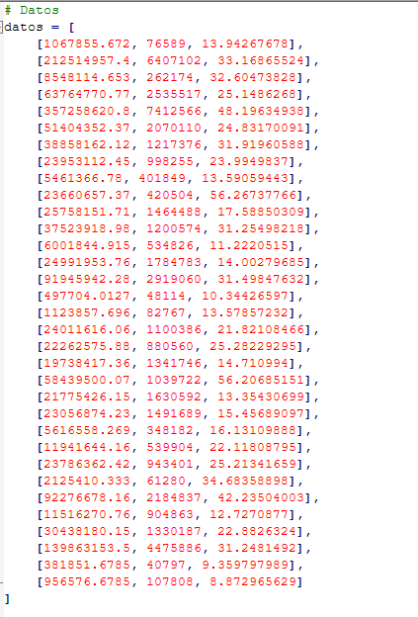

#K-means

#resultados

